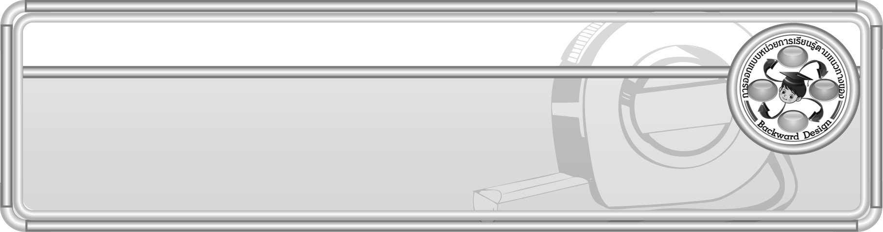
หน่วยการเรียนรู้ที่ 9 เรื่อง รูปเรขาคณิต และสมบัติบางประการของรูปเรขาคณิต

รหัส-ชื่อรายวิชา ค 131กลุ่มสาระการเรียนรู้คณิตศาสตร์

ชั้นประถมศึกษาปีที่ 3 ภาคเรียนที่ 2 เวลา 21 ชั่วโมง

ผู้สอน .................................................................... โรงเรียน .....................................................................

การออกแบบหน่วยการเรียนรู้ตามแนวทางของ Backward Design

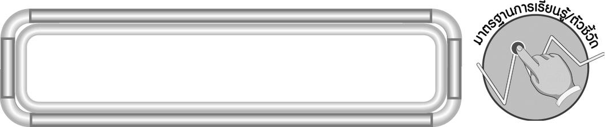
มาตรฐานการเรียนรู้/ตัวชี้วัด

มาตรฐานการเรียนรู้
มาตรฐาน ค 3.1 อธิบายและวิเคราะห์รูปเรขาคณิตสองมิติและสามมิติ
ตัวชี้วัด
ค 3.1 ป.3/1 บอกชนิดของรูปเรขาคณิตสองมิติที่เป็นส่วนประกอบของสิ่งของ
ที่มีลักษณะเป็นรูปเรขาคณิตสามมิติ
ค 3.1 ป.3/2 ระบุรูปเรขาคณิตสองมิติที่มีแกนสมมาตรจากรูปที่กำหนดให้
ค 3.1 ป.3/3 เขียนชื่อจุด เส้นตรง รังสี ส่วนของเส้นตรง มุม และเขียนสัญลักษณ์
มาตรฐานการเรียนรู้
มาตรฐาน ค 3.2 ใช้การนึกภาพ (Visualization) ใช้เหตุผลเกี่ยวกับปริภูมิ (spatial reasoning)
และใช้แบบจำลองทางเรขาคณิต (geometric model) ในการแก้ปัญหา
ตัวชี้วัด
ค 3.2 ป.3/1 เขียนรูปเรขาคณิตสองมิติที่กำหนดให้ในแบบต่าง ๆ
ค 3.2 ป.3/2 บอกรูปเรขาคณิตต่าง ๆ ที่อยู่ในสิ่งแวดล้อมรอบตัว
มาตรฐานการเรียนรู้
มาตรฐาน ค 4.1 เข้าใจและวิเคราะห์แบบรูป (pattern) ความสัมพันธ์ และฟังก์ชัน
ตัวชี้วัด
ค 4.1 ป.3/2 บอกรูปและความสัมพันธ์ในแบบรูปของรูปที่มีรูปร่าง ขนาด หรือสี
ที่สัมพันธ์กันสองลักษณะ
มาตรฐานการเรียนรู้
มาตรฐาน ค 6.1 มีความสามารถในการแก้ปัญหา การให้เหตุผล การสื่อสาร การสื่อความหมาย
ทางคณิตศาสตร์ และการนำเสนอ การเชื่อมโยงความรู้ต่าง ๆ ทางคณิตศาสตร์
และเชื่อมโยงคณิตศาสตร์กับศาสตร์อื่น ๆ และมีความคิดริเริ่มสร้างสรรค์
ตัวชี้วัด
ค 6.1 ป.3/1 ใช้วิธีการที่หลากหลายแก้ปัญหา
ค 6.1 ป.3/2 ใช้ความรู้ ทักษะและกระบวนการทางคณิตศาสตร์
ในการแก้ปัญหาในสถานการณ์ต่าง ๆ ได้อย่างเหมาะสม
ค 6.1 ป.3/3 ให้เหตุผลประกอบการตัดสินใจและสรุปผลได้อย่างเหมาะสม
ค 6.1 ป.3/4 ใช้ภาษาและสัญลักษณ์ทางคณิตศาสตร์ในการสื่อสาร การสื่อความหมาย
และการนำเสนอได้อย่างถูกต้อง
ค 6.1 ป.3/5 เชื่อมโยงความรู้ต่าง ๆ ในคณิตศาสตร์และเชื่อมโยงคณิตศาสตร์กับศาสตร์อื่น ๆ
ค 6.1 ป.3/6 มีความคิดริเริ่มสร้างสรรค์
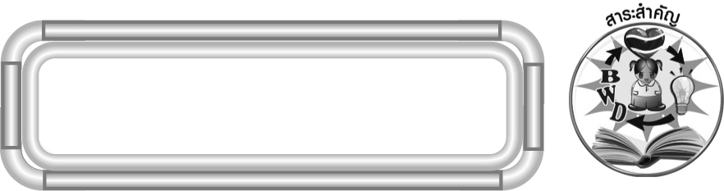
สาระสำคัญ

1. รูปเรขาคณิตสองมิติ เป็นรูปแบน ไม่มีความหนาหรือความลึก รูปเรขาคณิตสามมิติ เป็นรูปเรขาคณิตที่มีความกว้าง ความยาว และความสูงหรือความลึก
2. การเขียนรูปเรขาคณิตสองมิติ เขียนได้โดยใช้แบบรูปของรูปเรขาคณิตสองมิติ และเขียนโดยการลากเส้นต่อจุด
3. รอยพับที่เกิดจากการนำรูปมาพับครึ่งแล้วทำให้แต่ละข้างของรอยพับทับกันสนิท เรียกรอยพับนี้ว่าแกนสมมาตร
4. - จุดเขียนแทนด้วยสัญลักษณ์ ก อ่านว่า จุด ก
- ส่วนของเส้นตรงมีจุดปลายทั้งสองข้าง ก ข อ่านว่า ส่วนของเส้นตรง กข เขียนแทนด้วยสัญลักษณ์ กข
- เส้นตรงไม่มีจุดปลาย ก ข อ่านว่า เส้นตรง กข เขียนแทนด้วยสัญลักษณ์ กข
- รังสี เป็นส่วนหนึ่งของเส้นตรงที่มีจุดปลายเพียงหนึ่งจุด ก ข อ่านว่า รังสี กข เขียนแทนด้วยสัญลักษณ์ กข
- มุมเกิดจากรังสีสองเส้นที่มีจุดปลายร่วมกัน อ่านว่า มุม กขค เขียนแทนด้วยสัญลักษณ์ $ก\overset{}{ข}ค$
5. แบบรูปของรูปเรขาคณิต เป็นการเรียงลำดับความสัมพันธ์ของรูปเรขาคณิตตามข้อกำหนด

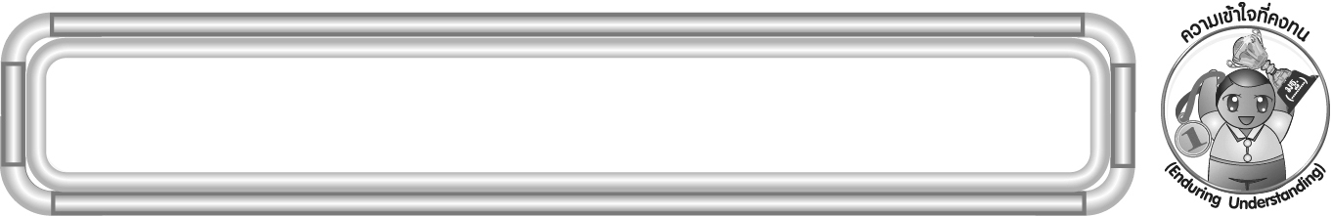
ความเข้าใจที่คงทน (Enduring Understanding)

1. รูปเรขาคณิตสองมิติเป็นรูปแบน ไม่มีความหนาหรือความลึก รูปเรขาคณิตสามมิติ
เป็นรูปเรขาคณิตที่มีความกว้าง ความยาว และความสูงหรือความลึก
2. เราสามารถเขียนรูปเรขาคณิตสองมิติ โดยใช้แบบของรูปเรขาคณิตสองมิติและการลากเส้นต่อจุด
3. รอยพับที่เกิดจากการนำรูปมาพับครึ่งแล้วทำให้แต่ละข้างของรอยพับทับกันสนิท
เรียกรอยพับนี้ว่า แกนสมมาตร
4. จุด เขียนแทนด้วยสัญลักษณ์ .
- ส่วนของเส้นตรง เขียนแทนด้วยสัญลักษณ์
- เส้นตรงไม่มีจุดปลาย เขียนแทนด้วยสัญลักษณ์
- รังสีเป็นส่วนหนึ่งของเส้นตรงที่มีจุดปลายเพียงหนึ่งจุด เขียนแทนด้วยสัญลักษณ์
∧
- มุมเกิดจากรังสีสองเส้นที่มีจุดปลายร่วมกัน เขียนแทนด้วยสัญลักษณ์
5. แบบรูปของรูปเรขาคณิต เป็นการเรียงลำดับความสัมพันธ์ของรูปเรขาคณิตตามข้อกำหนด

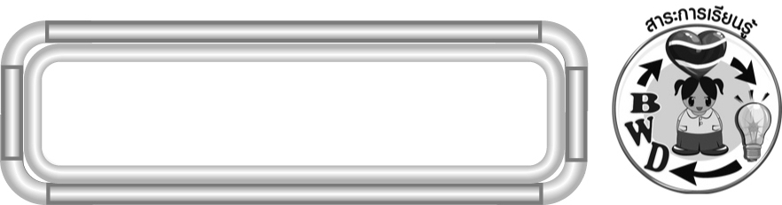
สาระการเรียนรู้

1. รูปเรขาคณิตสองมิติและรูปเรขาคณิตสามมิติ
2. การเขียนรูปเรขาคณิตสองมิติ
3. รูปที่มีแกนสมมาตร
4. การเขียนชื่อและสัญลักษณ์แทนจุด ส่วนของเส้นตรง เส้นตรง รังสี และมุม
5. แบบรูปของรูปเรขาคณิต

คุณลักษณะอันพึงประสงค์
ใฝ่เรียนรู้
ตัวชี้วัดที่ 4.1 ตั้งใจ เพียรพยายามในการเรียนและเข้าร่วมกิจกรรมการเรียนรู้
มุ่งมั่นในการทำงาน
ตัวชี้วัดที่ 6.2 ทำงานด้วยความเพียรพยายามและอดทนเพื่อให้งานสำเร็จตามเป้าหมาย

สมรรถนะสำคัญของผู้เรียน
1. ความสามารถในการสื่อสาร
2. ความสามารถในการคิด
◎ การคิดวิเคราะห์
◎ การคิดเชื่อมโยง
◎ การคิดสร้างสรรค์
◎ การจัดระบบความคิดเป็นแผนภาพ
3. ความสามารถในการแก้ปัญหา
4. ความสามารถในการใช้ทักษะชีวิต

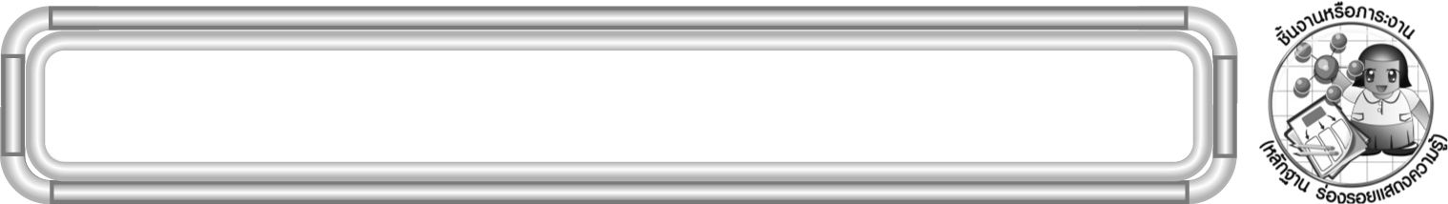
ชิ้นงานหรือภาระงาน (หลักฐาน ร่องรอยแสดงความรู้)

1. ใบงานที่ 36 รูปเรขาคณิตสองมิติและรูปเรขาคณิตสามมิติ
2. ชิ้นงานที่ 5 การเขียนรูปเรขาคณิตสองมิติ 1
3. ใบงานที่ 37 รูปที่มีแกนสมมาตร
4. ใบงานที่ 38 จุด ส่วนของเส้นตรง
5. ใบงานที่ 39 เส้นตรง รังสี
6. ใบงานที่ 40 มุม
7. ชิ้นงานที่ 6 แบบรูปของรูปเรขาคณิต

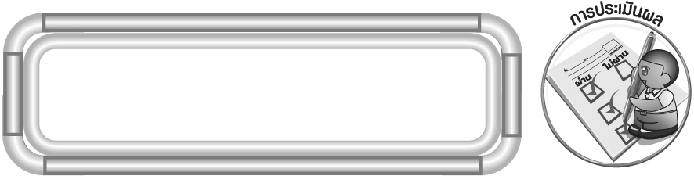
การประเมินผล

การประเมินผลตัวชี้วัด
1. ใบงานที่ 36 รูปเรขาคณิตสองมิติและรูปเรขาคณิตสามมิติ

เกณฑ์การประเมิน | ระดับคะแนน
เกณฑ์การประเมิน | 4 | 3 | 2 | 1
การบอกชนิดของรูปเรขาคณิต-  สองมิติและ  รูปเรขาคณิต-  สามมิติ | บอกชนิดของ  รูปเรขาคณิต-  สองมิติและ  รูปเรขาคณิต-  สามมิติ  ได้ถูกต้องทุกข้อด้วยตนเอง | บอกชนิดของ  รูปเรขาคณิต-  สองมิติและ  รูปเรขาคณิต-  สามมิติ  ได้ถูกต้อง  มีบางข้อที่ผิด แต่สามารถแก้ไขได้ด้วยตนเอง | บอกชนิดของ  รูปเรขาคณิต-  สองมิติและ  รูปเรขาคณิต-  สามมิติ  ได้ถูกต้อง ด้วยตนเอง มีบางข้อที่ผิด เมื่อมีผู้แนะนำ  ก็สามารถแก้ไขได้ | บอกชนิดของ  รูปเรขาคณิต-  สองมิติและ  รูปเรขาคณิต-  สามมิติ  ได้ถูกต้อง แต่ต้องมีผู้แนะนำ ทุกข้อ

2. ชิ้นงานที่ 5 การเขียนรูปเรขาคณิตสองมิติ

เกณฑ์การประเมิน | ระดับคะแนน
เกณฑ์การประเมิน | 4 | 3 | 2 | 1
การเขียน  รูปเรขาคณิต-  สองมิติ โดยใช้แบบของรูปและตารางจุด | เขียนรูปเรขาคณิต-สองมิติ โดยใช้แบบของรูปและตารางจุด  ได้ถูกต้องทุกข้อ  ด้วยตนเอง | เขียนรูปเรขาคณิต-สองมิติ โดยใช้แบบของรูปและตารางจุด  ได้ถูกต้อง  มีบางข้อที่ผิด แต่สามารถแก้ไขได้ด้วยตนเอง | เขียนรูปเรขาคณิต-สองมิติ โดยใช้แบบของรูปและตารางจุด  ได้ถูกต้อง  ด้วยตนเอง  มีบางข้อที่ผิด  เมื่อมีผู้แนะนำ  ก็สามารถแก้ไขได้ | เขียนรูปเรขาคณิต-สองมิติ โดยใช้แบบของรูปและตารางจุด  ได้ถูกต้อง  แต่ต้องมีผู้แนะนำ ทุกข้อ

3. ใบงานที่ 37 รูปที่มีแกนสมมาตร

เกณฑ์การประเมิน | ระดับคะแนน
เกณฑ์การประเมิน | 4 | 3 | 2 | 1
การบอกรูปเรขาคณิตสองมิติที่มีแกนสมมาตร | บอกรูปเรขาคณิต-สองมิติที่มี  แกนสมมาตร  ได้ถูกต้องทุกข้อด้วยตนเอง | บอกรูปเรขาคณิต-สองมิติที่มี  แกนสมมาตร  ได้ถูกต้อง  มีบางข้อที่ผิด  แต่สามารถแก้ไขได้ด้วยตนเอง | บอกรูปเรขาคณิต-สองมิติที่มี  แกนสมมาตร  ได้ถูกต้อง  ด้วยตนเอง  มีบางข้อที่ผิด เมื่อมีผู้แนะนำ  ก็สามารถแก้ไขได้ | บอกรูปเรขาคณิต-สองมิติที่มี  แกนสมมาตร  ได้ถูกต้อง  แต่ต้องมีผู้แนะนำ ทุกข้อ

4. ใบงานที่ 38 จุด ส่วนของเส้นตรง

เกณฑ์การประเมิน | ระดับคะแนน
เกณฑ์การประเมิน | 4 | 3 | 2 | 1
การอ่านและเขียนสัญลักษณ์ของส่วนของเส้นตรง | อ่านและเขียนสัญลักษณ์ของส่วนของเส้นตรงได้ถูกต้องทุกข้อด้วยตนเอง | อ่านและเขียนสัญลักษณ์ของส่วนของเส้นตรงได้ถูกต้อง  มีบางข้อที่ผิด แต่สามารถแก้ไขได้ด้วยตนเอง | อ่านและเขียนสัญลักษณ์ของส่วนของเส้นตรงได้ถูกต้อง ด้วยตนเอง มีบางข้อที่ผิด เมื่อมีผู้แนะนำ  ก็สามารถแก้ไขได้ | อ่านและเขียนสัญลักษณ์ของส่วนของเส้นตรงได้ถูกต้อง แต่ต้องมีผู้แนะนำ ทุกข้อ

5. ใบงานที่ 39 เส้นตรง รังสี

เกณฑ์การประเมิน | ระดับคะแนน
เกณฑ์การประเมิน | 4 | 3 | 2 | 1
การอ่านและเขียน สัญลักษณ์ของเส้นตรงและรังสี | อ่านและเขียน  สัญลักษณ์ของเส้นตรงและรังสีได้ถูกต้องทุกข้อด้วยตนเอง | อ่านและเขียน  สัญลักษณ์ของเส้นตรงและรังสีได้ถูกต้อง  มีบางข้อที่ผิด แต่สามารถแก้ไขได้ด้วยตนเอง | อ่านและเขียน  สัญลักษณ์ของเส้นตรงและรังสีได้ถูกต้อง ด้วยตนเอง มีบางข้อที่ผิด เมื่อมีผู้แนะนำ  ก็สามารถแก้ไขได้ | อ่านและเขียน  สัญลักษณ์ของเส้นตรงและรังสีได้ถูกต้อง แต่ต้องมีผู้แนะนำ ทุกข้อ

6. ใบงานที่ 40 มุม

เกณฑ์การประเมิน | ระดับคะแนน
เกณฑ์การประเมิน | 4 | 3 | 2 | 1
การบอกชื่อมุม และเขียน สัญลักษณ์  แทนมุม | บอกชื่อมุมและ เขียนสัญลักษณ์แทนมุม  ได้ถูกต้องทุกข้อด้วยตนเอง | บอกชื่อมุมและ เขียนสัญลักษณ์แทนมุม  ได้ถูกต้อง  มีบางข้อที่ผิด แต่สามารถแก้ไขได้ด้วยตนเอง | บอกชื่อมุมและ เขียนสัญลักษณ์แทนมุม  ได้ถูกต้อง ด้วยตนเอง มีบางข้อที่ผิด เมื่อมีผู้แนะนำ  ก็สามารถแก้ไขได้ | บอกชื่อมุมและ เขียนสัญลักษณ์แทนมุม  ได้ถูกต้อง แต่ต้องมีผู้แนะนำ ทุกข้อ

7. ชิ้นงานที่ 6 แบบรูปของรูปเรขาคณิต

เกณฑ์การประเมิน | ระดับคะแนน
เกณฑ์การประเมิน | 4 | 3 | 2 | 1
การสร้างแบบรูปของรูปเรขาคณิตโดยกำหนดความสัมพันธ์ | สร้างแบบรูป  ของรูปเรขาคณิตโดยกำหนดความสัมพันธ์  ได้ถูกต้องทุกข้อด้วยตนเอง | สร้างแบบรูป  ของรูปเรขาคณิตโดยกำหนดความสัมพันธ์ ได้ถูกต้อง  มีบางข้อที่ผิด แต่สามารถแก้ไขได้ด้วยตนเอง | สร้างแบบรูป  ของรูปเรขาคณิตโดยกำหนดความสัมพันธ์  ได้ถูกต้อง ด้วยตนเอง มีบางข้อที่ผิด เมื่อมีผู้แนะนำ  ก็สามารถแก้ไขได้ | สร้างแบบรูป  ของรูปเรขาคณิตโดยกำหนดความสัมพันธ์  ได้ถูกต้อง แต่ต้องมีผู้แนะนำ ทุกข้อ

การประเมินผลคุณลักษณะอันพึงประสงค์
ใฝ่เรียนรู้
ตัวชี้วัดที่ 4.1 ตั้งใจ เพียรพยายามในการเรียนและเข้าร่วมกิจกรรมการเรียนรู้
พฤติกรรมบ่งชี้ | ไม่ผ่าน (0) | ผ่าน (1) | ดี (2) | ดีเยี่ยม (3)
4.1.1 ตั้งใจเรียน  4.1.2 เอาใจใส่  และมีความ  เพียรพยายาม  ในการเรียนรู้  4.1.3 สนใจ  เข้าร่วม  กิจกรรม  การเรียน รู้ต่าง ๆ | ไม่ตั้งใจเรียน | ตั้งใจ  เอาใจใส่  ในการเรียน | ตั้งใจเรียน  เอาใจใส่  และมีความเพียรพยายามในการเรียน | ตั้งใจเรียน  เอาใจใส่  และมีความ  เพียรพยายาม  ในการเรียนรู้  เข้าร่วมกิจกรรม  การเรียนรู้ต่าง ๆ

มุ่งมั่นในการทำงาน
ตัวชี้วัดที่ 6.2 ทำงานด้วยความเพียรพยายามและอดทนเพื่อให้งานสำเร็จตามเป้าหมาย
พฤติกรรมบ่งชี้ | ไม่ผ่าน (0) | ผ่าน (1) | ดี (2) | ดีเยี่ยม (3)
6.2.1 ทุ่มเททำงาน อดทน  ไม่ย่อท้อ ต่อปัญหา และอุปสรรคในการทำงาน  6.2.2 พยายามแก้ปัญหา  และอุปสรรคในการทำงานให้สำเร็จ  6.2.3 ชื่นชมผลงานด้วยความภาคภูมิใจ | ไม่ขยัน อดทน ในการทำงาน | ทำงานด้วยความ ขยัน เพื่อให้งานสำเร็จตามที่ได้รับมอบหมาย | ทำงานด้วยความ ขยัน พยายามให้งานสำเร็จตามเป้าหมาย | ทำงานด้วยความ ขยัน อดทนพยายามให้งานสำเร็จ  ตามเป้าหมาย  ชื่นชมผลงาน  ด้วยความภาคภูมิใจ

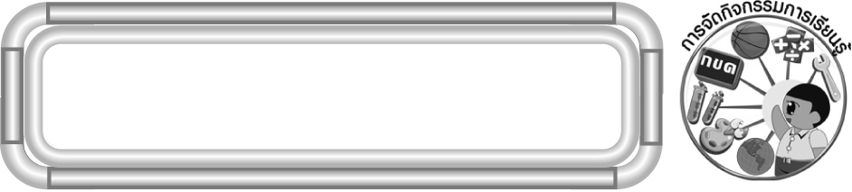
การจัดกิจกรรมการเรียนรู้

1. ครูติดรูปเรขาคณิตสามมิติบนกระดาน แล้วให้ผู้แทนนักเรียนออกมาระบายสี รูปเรขาคณิตสามมิติ 1 ด้าน แล้วให้ผู้แทนนักเรียนอีกคนบอกว่า ส่วนที่ระบายสีเป็นรูปเรขาคณิต-สองมิติใด จากนั้นร่วมกันตรวจสอบความถูกต้อง
2. ให้นักเรียนฝึกเขียนรูปเรขาคณิตสองมิติที่ตัวเองชอบ โดยใช้แบบของรูปเรขาคณิตสองมิติ และการลากเส้นต่อจุด คนละไม่น้อยกว่า 2 รูป พร้อมทั้งเขียนชื่อรูปเรขาคณิตสองมิตินั้น จากนั้น จับกลุ่มกับเพื่อนที่วาดรูปเดียวกันหรือคล้ายคลึงกัน เพื่อตรวจสอบความถูกต้อง และนำเสนอผลงานหน้าชั้นเรียน
3. ครูแบ่งนักเรียนเป็นกลุ่ม จากนั้นแจกบัตรภาพให้นักเรียนกลุ่มละ 2 รูป แล้วให้นักเรียนช่วยกันพิจารณาและลากเส้นประแสดงแกนสมมาตรของรูปด้วยดินสอบาง ๆ ที่ด้านหลังรูป จากนั้นส่งตัวแทนกลุ่มนำภาพมาติดบนกระดานครั้งละ 1 รูป โดยหันด้านหน้าออก จากนั้นเลือกตัวแทนกลุ่มใดก็ได้ 1 คน ออกมาลากเส้นแสดงแกนสมมาตร โดยลากให้ครบทุกเส้นและตรงกับเฉลย จากนั้นร่วมกันตรวจสอบความถูกต้อง
4. ให้นักเรียนฝึกการบอกชื่อ และเขียนสัญลักษณ์ของจุด ส่วนของเส้นตรง เส้นตรง รังสี และจุด โดยการเล่นเกม และการร่วมกิจกรรม
5. ให้นักเรียนฝึกทักษะการสร้างแบบรูป โดยครูติดแถบโจทย์การสร้างแบบรูปบนกระดานครั้งละ 1 ข้อ แล้วให้นักเรียนแต่ละกลุ่มร่วมกันคิดและสร้างแบบรูปลงในกระดาษเปล่า แล้วนำไปส่งครู จากนั้นครูคัดเลือกผลงานที่มีความแปลกใหม่มีความคิดสร้างสรรค์ มานำเสนอหน้าชั้นเรียน
6. ครูและนักเรียนร่วมกันสรุปความเข้าใจที่คงทน

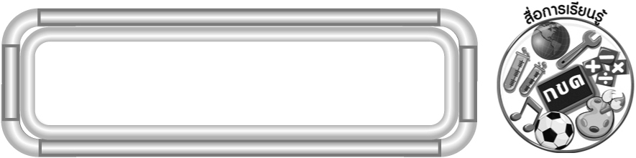
สื่อการเรียนรู้

1. รูปเรขาคณิตสองมิติชนิดต่าง ๆ เช่น รูปวงกลม รูปวงรี รูปสามเหลี่ยม รูปสี่เหลี่ยม
2. รูปเรขาคณิตสามมิติชนิดต่าง ๆ เช่น ทรงกลม ทรงกระบอก ทรงสี่เหลี่ยมมุมฉาก
3. สิ่งของต่าง ๆ เช่น ลูกเต๋า เบี้ย กล่องเปล่า กระดาษเปล่า ลูกปิงปอง กระป๋องนม
4. บัตรภาพจุด ส่วนของเส้นตรง เส้นตรง รังสี จุดตัด มุม
5. แผนภาพค่ายกล
6. จิกซอว์รูปสมมาตร
7. แถบโจทย์
8. กระดาษแถบจุด
9. แบบของรูปเรขาคณิตสามมิติ
10. เกมประกอบการสอน เช่น เกมค่ายกลรูปเรขาคณิต เกมถาม-ตอบ เกมจิกซอว์รูปสมมาตร
11. ใบงานที่ 36 รูปเรขาคณิตสองมิติและรูปเรขาคณิตสามมิติ
12. ชิ้นงานที่ 5 การเขียนรูปเรขาคณิตสองมิติ
13. ใบงานที่ 37 รูปที่มีแกนสมมาตร
14. ใบงานที่ 38 จุด ส่วนของเส้นตรง
15. ใบงานที่ 39 เส้นตรง รังสี
16. ใบงานที่ 40 มุม
17. ชิ้นงานที่ 6 แบบรูปของรูปเรขาคณิต

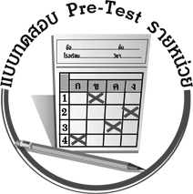
แบบทดสอบก่อนเรียน (Pre - Test)
ได้คะแนน
_________
คะแนน

ชื่อ ______________________ นามสกุล________________ เลขที่________ ชั้น ________

1. ให้นักเรียนเติมคำตอบลงในช่องว่าง (ข้อละ 1 คะแนน)
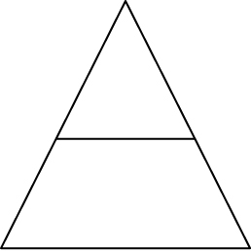
1) รูปนี้มีรูปสามเหลี่ยมทั้งหมด รูป

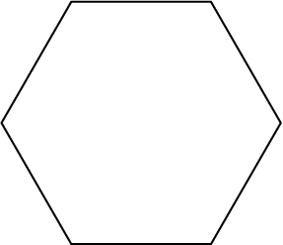
2) รูปนี้มีแกนสมมาตรทั้งหมด แกน

3) รูปนี้เป็น 9
อ
ฮ

4) สัญลักษณ์ที่ใช้เขียนแทนรูปนี้คือ 9
บ
ป

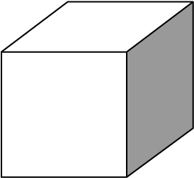
5) ส่วนที่แรเงาเป็น 9

ก
6) มุม ใช้สัญลักษณ์_________
ค
ข

7) ส่วนของเส้นตรงตัดกัน จุด
ง
จ
8) มุมนี้เกิดจากรังสี กับรังสี 6
ฉ

รูปใดเป็นทรงกระบอกหรือทรงกลม
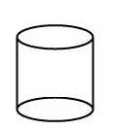
9) 10)
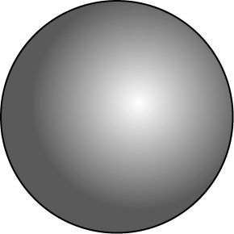

รูปนี้เป็น 9 รูปนี้เป็น 9

2. ให้นักเรียนเขียนรูปตามที่โจทย์กำหนด (ข้อละ 1 คะแนน)
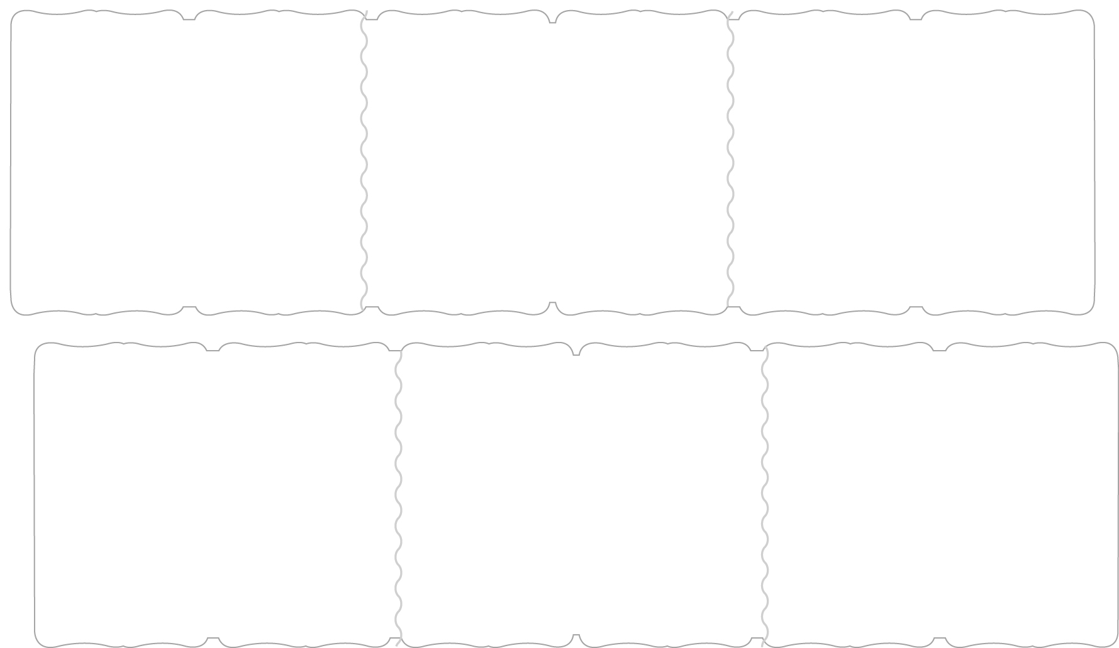

1) รูปวงรี 2) รูปห้าเหลี่ยม 3) เส้นตรง ชม

4) รูปสามเหลี่ยม 5) รูปสี่เหลี่ยม 6) รูปวงกลม

3. ให้นักเรียนแสดงวิธีทำในข้อต่อไปนี้ (ข้อละ 2 คะแนน)


1) สร้าง รูปสี่เหลี่ยม รูปสามเหลี่ยม และรูปวงกลมจากแบบรูป อย่างละ 2 รูป

2) เมื่อลากส่วนของเส้นตรงต่อจุดทั้งหมดจะเกิดเป็นรูปอะไรและเกิดมุมกี่มุม
.
.
.

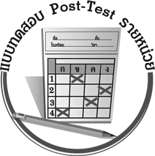
แบบทดสอบหลังเรียน (Post - Test)
ได้คะแนน
_________
คะแนน

ชื่อ ______________________ นามสกุล________________ เลขที่________ ชั้น ________

1. ให้นักเรียนเติมคำตอบลงในช่องว่าง (ข้อละ 1 คะแนน)
1) ส่วนที่แรเงาเป็น 9

2) รูปนี้มีรูปสามเหลี่ยมทั้งหมด รูป

3) รูปนี้มีแกนสมมาตรทั้งหมด แกน

4) รูปนี้เป็น 9
อ
ฮ

5) สัญลักษณ์ที่ใช้เขียนแทนรูปนี้คือ 9
บ
ป

6) ส่วนของเส้นตรงตัดกัน จุด

ง
จ
7) มุมนี้เกิดจากรังสี กับรังสี 6
ฉ

ก
8) มุม ใช้สัญลักษณ์_________
ค
ข

รูปใดเป็นทรงกระบอก หรือ ทรงกลม
9) 10)

รูปนี้เป็น 9 รูปนี้เป็น 9

2. ให้นักเรียนเขียนรูปตามที่โจทย์กำหนด (ข้อละ 1 คะแนน)

1) รูปสามเหลี่ยม 2) รูปสี่เหลี่ยม 3) รูปวงกลม

4) รูปวงรี 5) รูปห้าเหลี่ยม 6) เส้นตรง ชม

3. ให้นักเรียนแสดงวิธีทำในข้อต่อไปนี้ (ข้อละ 2 คะแนน)
1) เมื่อลากส่วนของเส้นตรงต่อจุดทั้งหมดจะเกิดเป็นรูปอะไรและเกิดมุมกี่มุม
(1 คะแนน)
.
.
.

2) สร้าง รูปสี่เหลี่ยม รูปสามเหลี่ยม และรูปวงกลมจากแบบรูป อย่างละ 2 รูป

เฉลยแบบทดสอบก่อนเรียน (Pre-Test)

1. 1) 2 2) 6 3) เส้นตรง อฮ / อฮ
4) บป 5) รูปสี่เหลี่ยม 6) กขค, $ก\overset{}{ข}ค$
7) 3 8) จง, จฉ 9) ทรงกลม
10) ทรงกระบอก

2. (ตัวอย่างคำตอบ)
1) 2) 3)

4) 5) 6)

3. 1) (ตัวอย่างคำตอบ)

2) เป็นรูปสามเหลี่ยม เกิดมุม 3 มุม

ช
ม

.

.
.

ช
ม
.
.
.
เฉลยแบบทดสอบหลังเรียน (Post-Test)

1. 1) รูปสี่เหลี่ยม 2) 2 3) 6
4) เส้นตรง อฮ / อฮ 5) บป 6) 3
7) จง, จฉ 8) กขค, $ก\overset{}{ข}ค$ 9) ทรงกระบอก
10) ทรงกลม

2. (ตัวอย่างคำตอบ)
1) 2) 3)

4) 5) 6)

3. 2) เป็นรูปสามเหลี่ยม เกิดมุม 3 มุม

2) (ตัวอย่างคำตอบ)

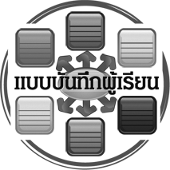
แบบบันทึกสรุปผลการเรียนรู้สำหรับผู้เรียน

ชื่อ-นามสกุล...................................... เลขที่ ............................................ ชั้น ..................................
วันที่ ................................................ เดือน ........................................................... พ.ศ. ..................
คำชี้แจง ให้นักเรียนบันทึกสรุปผลการเรียนรู้จากหน่วยการเรียนรู้นี้
นักเรียนมีความรู้สึกอย่างไร หลังจากที่เรียนหน่วยการเรียนรู้นี้แล้ว
......................................................................................................................
นักเรียนยังไม่เข้าใจเรื่องใด อีกบ้างที่เกี่ยวกับหน่วยการเรียนรู้นี้ ซึ่งต้องการให้ครูอธิบายเพิ่มเติม
.....................................................................................................................................................................
นักเรียนได้รับความรู้เรื่องใดบ้างจากหน่วยการเรียนรู้นี้
............................................................................................................................................................
....................................................

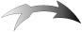

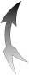
หน่วยการเรียนรู้ที่ ……. ….......................................................................................

นักเรียนจะสามารถนำความรู้ ความเข้าใจจากหน่วยการเรียนรู้นี้ไปใช้ประโยชน์ในชีวิตประจำวันได้อย่างไรบ้าง
............................................................................................................................................................................................................................
กิจกรรมที่นักเรียนชอบมากที่สุดในหน่วยการเรียนรู้นี้คือ กิจกรรมใด เพราะอะไร
................................................................................................................................................................................................................

ผลงานที่นักเรียนชอบและต้องการคัดเลือกเป็นผลงานดีเด่นจากหน่วย
การเรียนรู้นี้คือผลงานใดบ้าง
.....................................................................................................................................................................

หมายเหตุ ให้ครูสำเนาแบบบันทึกนี้เพื่อให้นักเรียนบันทึกทุกหน่วยการเรียนรู้
1. ครูสามารถนำแบบบันทึกนี้ไปใช้เป็นหลักฐานและข้อมูลเพื่อปรับปรุง และพัฒนากระบวนการเรียนรู้ของผู้เรียน
2. ครูสามารถนำแบบบันทึกนี้ไปใช้ประกอบการทำวิจัยในชั้นเรียนเพื่อเป็นผลงานประกอบการเลื่อนวิทยฐานะได้
1. ครูสามารถนำแบบบันทึกนี้ไปใช้เป็นหลักฐานและข้อมูลเพื่อปรับปรุง และพัฒนากระบวนการเรียนรู้ของผู้เรียน
2. ครูสามารถนำแบบบันทึกนี้ไปใช้ประกอบการทำวิจัยในชั้นเรียนเพื่อเป็นผลงานประกอบการเลื่อนวิทยฐานะได้

